

Домашнее задание № 4

**Курс: «**Автоматизированное тестирование**»**

**Тема**: Таблицы

Задание:

Создать таблицу с описанием любой найденной ранее ошибки (бага).

**Пример:**

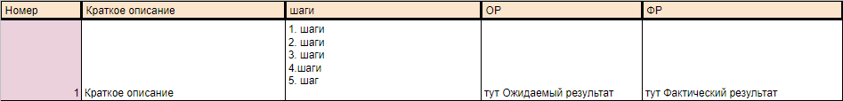

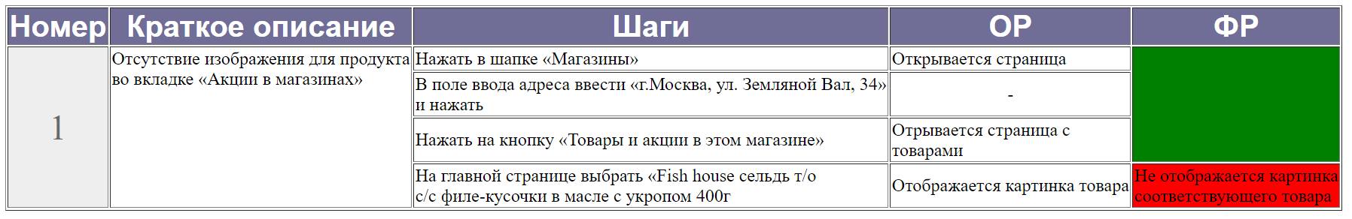

**HTML**

<!DOCTYPE html>

<html lang="en">

<head>

    <meta charset="UTF-8">

    <title>Bug</title>

    <style>

        thead {

            font-size: 200%;

            text-align: center;

            color: #fff;

            background-color: #706d97;

            font-family: sans-serif;

        }

        tbody {

            font-size: 120%;

        }

        .t {

            color: #696969;

            background-color: #eee;

            text-align: center;

            font-size: 200%;

        }

        .true {

            background-color: green

        }

        .verh {

            vertical-align: top;

        }

    </style>

</head>

<body>

    <center>

        <div>

            <table border="1px">

                <thead>

                    <tr>

                        <td><b>Номер</b></td>

                        <td><b>Краткое описание</b></td>

                        <td><b>Шаги</b></td>

                        <td><b>ОР</b></td>

                        <td><b>ФР</b></td>

                    </tr>

                </thead>

                <tbody>

                    <tr>

                        <td class="t" rowspan="4">1</td>

                        <td rowspan="4" class="verh">Отсутствие изображения для продукта<br> во вкладке «Акции в

                            магазинах»</td>

                        <td>Нажать в шапке «Магазины» </td>

                        <td>Открывается страница</td>

                        <td rowspan="3" class="true"></td>

                    </tr>

                    <tr>

                        <td>В поле ввода адреса ввести «г.Москва, ул. Земляной Вал, 34»<br> и нажать </td>

                        <td align="center">-</td>

                    </tr>

                    <tr>

                        <td>Нажать на кнопку «Товары и акции в этом магазине»</td>

                        <td>Отрывается страница с <br> товарами</td>

                    </tr>

                    <tr>

                        <td>На главной странице выбрать «Fish house cельдь т/о<br> с/с филе-кусочки в масле с укропом

                            400г</td>

                        <td>Отображается картинка товара</td>

                        <td bgcolor="red">Не отображается картинка<br>соответствующего товара</td>

                    </tr>

                </tbody>

            </table>

        </div>

    </center>

</body>

</html>